Índice

1. Objetivo 2
2. Software 2
3. Como acessar 2
4. Tipo 2
5. Sintoma 2
6. Descrição 3
6.1 OpenVPN Connect 3
6.2 Acessando a OpenVPN 6
7. Dúvida 8
8. Controle de Revisões 8

Objetivo
Instalar e Configurar a OpenVPN

Software
OpenVPN Connect

Como acessar
https://openvpn01.golnaweb.com.br/?src=connect
https://openvpn02.golnaweb.com.br/?src=connect

Tipo
Gestão de Acesso

Sintoma
N/A

Descrição

Acesse um dos endereços:

https://openvpn01.golnaweb.com.br/?src=connect
https://openvpn02.golnaweb.com.br/?src=connect

Caso ocorra um erro no certificado clique em "Continuar neste site"
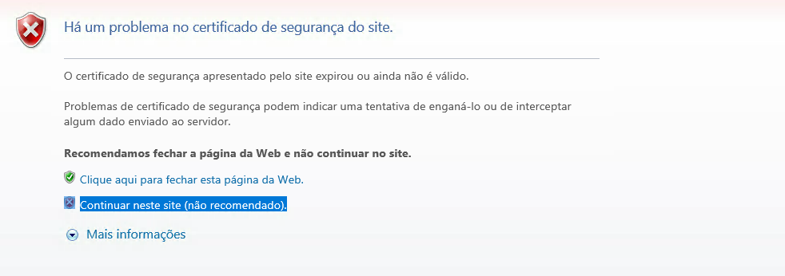

OpenVPN Connect
Preencha os campos com <Username> e <Senha> que você recebeu
Clique em <Go>
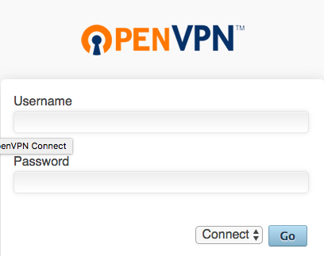

Clique na mensagem <Click here to continue>para realizar o download do OpenVPN

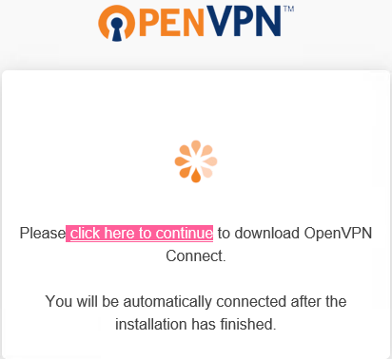

Execute o arquivo baixado dando 2 cliques no arquivo ou selecione e pressione <Enter>
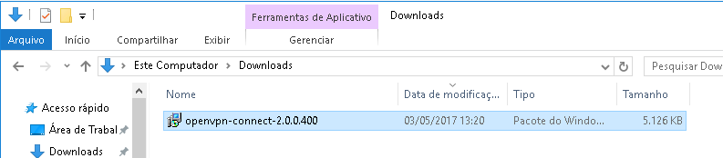

Selecione <Executar>
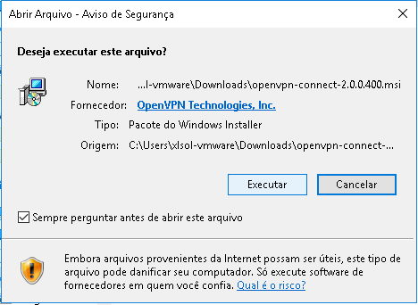

Aguarde a instalação do OpenVPN Connect
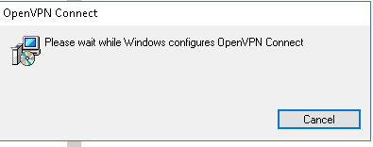

Caso não consiga executar a instalação do OpenVPN Connect, entrar em contato com a Central de Serviços Smiles através do JIRA.

Acessando o OpenVPN

O ícone será criado perto do relógio na área de trabalho do Windows
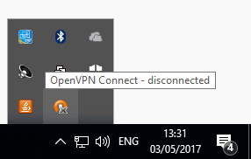

Com o botão direito do mouse, clique no ícone, selecione o IP <200.185.167.155>
Em seguida selecione <Connect> clicando com o botão esquerdo do mouse
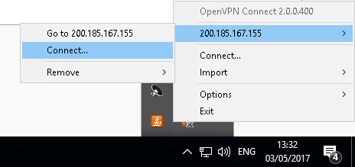

Na tela a seguir, Digite:
- Usuário
- Senha
Clique em <Connect>
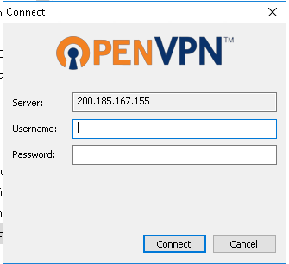

Nos avisos seguintes selecione <Yes>
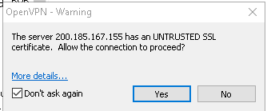

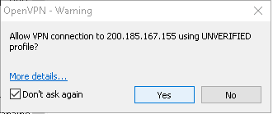

Confirme a conexão observando o “tique” em verde sobre o ícone
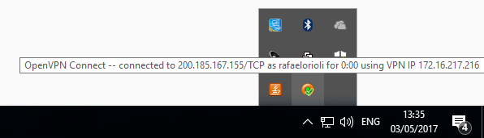

Dúvida
Caso tenha alguma dúvida e / ou ajuste no procedimento, entre em contato com o Suporte de Infraestrutura da Smiles.

Controle de Revisões
Revisão | Data | Editor | Descrição da Modificação
1.0 | 04/05/2017 | André Santos  (Chacon | Ilimitada) | Elaboração do Procedimento

